БЕЛОРУССКИЙ ГОСУДАРСТВЕННЫЙ УНИВЕРСИТЕТ

ИНФОРМАТИКИ И РАДИОЭЛЕКТРОНИКИ

Кафедра информатики

Факультет НиДО

Специальность ИиТП

Контрольная работа № 1

по дисциплине «Экономическая теория»

Выполнил студент: Дегтярев А.А.

группа 393551

Зачетная книжка № 902021-26

Минск 2016

**Вариант 6**

**Потребности, классификация потребностей.**

**Иерархия потребностей по Маслоу.**

*Основные теоретические положения:* понятие потребности; признаки классификации потребностей; пирамида потребностей по А. Маслоу; закон возвышения потребностей.

**Потребность** - по-разному трактуемое понятие:

|  |  |  |
| --- | --- | --- |
| Нужда | Состояние индивида при нужде в условиях жизни, предметах и объектах, без которых невозможно его существование и развитие. | С. Л. Рубинштейн |
| отношение | Потребность – это система отношений между субъектом и средой обитания | Д. А. Леонтьев |
| отклонение от уровня адаптации | Потребность есть результат отклонения внешней или внутренней реальности от сложившихся ожиданий субъекта по поводу этой реальности | Д. К. Мак-Клелланд |
| [состояние](https://ru.wikipedia.org/wiki/%D0%9F%D1%81%D0%B8%D1%85%D0%B8%D1%87%D0%B5%D1%81%D0%BA%D0%BE%D0%B5_%D1%81%D0%BE%D1%81%D1%82%D0%BE%D1%8F%D0%BD%D0%B8%D0%B5) | Под потребностью понимается динамическое состояние повышенного напряжения, которое «толкает» человека к определённым действиям. Это напряжение «разряжается» при удовлетворении потребности. Таким образом, в процессе возникновения и удовлетворения потребностей человек проходит через ряд динамических состояний, отличающихся уровнем своей напряжённости. | Курт Левин |
| программа поведения | Потребности - это основные программы поведения, посредством которых реализуется функционирование (жизнедеятельность) субъекта. | Б. И. Додонов |
| психопатия | Потребность есть вынужденное субъективное страдание психики, являющееся основной причиной всех неврозов. | В. В. Монастырский |

Потребности проявляются в виде эмоционально окрашенных желаний и стремлений, а их удовлетворение – в виде оценочных эмоций. По мере удовлетворения одних – у человека возникают новые потребности, что позволяет экономистам утверждать, что в общем потребности безграничны. Они определяют избирательность восприятия мира человеком, фиксируя его внимание преимущественно на объектах, которые могут удовлетворить его потребности;

Средствами удовлетворения человеческих потребностей называются *блага*, а степень удовлетворенности человека – *благосостояние.* Совокупность действий, направленных на оптимальное удовлетворение потребностей человека составляет жизнеобеспечение. Те, что относятся к потребностям в пище, одежде, жилье, здоровье – называется *быт*. Сокращение или лишение возможности удовлетворения основных потребностей называется *депривация*.

Потребности человека представляют собой самую неоднозначную категорию и обуславливаются, помимо общей с животными первой сигнальной системы, наличием сложной психической организации, представленной второй сигнальной системой (мышлением и речью)

Так как процесс удовлетворения потребностей выступает как целенаправленная деятельность – потребности являются источником активности личности.

Существует множество классификаций потребностей:

* по сферам деятельности:
  + биологические
  + потребности труда
  + познания
  + общения
  + отдыха
* по объекту потребностей:
  + материальные (жилище, одежда, орудия производства)
  + биологические (пища, воздух, вода, климатические условия)
  + социальные (общение, общественное признание)
  + духовные (знания, творческая деятельность)
  + этические
  + эстетические
  + другие
* по временной устойчивости:
  + устойчивые (жесткие, неэластичные)
  + ситуативные (эластичные)
* по функциональной роли:
  + доминирующие/второстепенные
  + центральные/периферические
  + устойчивые/ситуативные
* по субъекту потребностей:
  + групповые
  + индивидуальные
  + коллективные
  + общественные
* по масштабу и структуре:
  + Абсолютные(максимальный объем благ, который мог быть потреблен если бы был в наличии)
  + Перспективные (которые могут быть удовлетворены в будущем)
  + Действительные (настоящие, возможные при данном уровне развития производства)
  + Подлежащие удовлетворению
  + Фактически удовлетворяемые
* По участию в производственном процессе
  + Производственные
  + Непроизводственные
* По происхождению
  + Экономические / Неэкономические
  + Естественные / Культурные
  + Врожденные / Простые приобретенные / Сложные приобретенные
* От роли в воспроизводстве рабочей силы
  + Физические
  + Социальные
  + Духовные

Наибольшего распространения получила классификация потребностей по А. Маслоу, согласно которой, все потребности можно представить в виде пирамиды (от низжих к высшим, по последовательности их удовлетворения).



Биологические потребности обусловлены необходимостью поддержки жизнедеятельности.

Физиолого-психологическая потребность в безопасности и уверенности в будущем, позволяет сохранить гомеостаз; Для продолжения рода необходим секс. Так же к этому классу потребностей можно отнести потребность в информации, так как в отсутствие нервных сигналов – ткань деградирует, а психика в условиях сенсорной депривации расстраивается.

Потребность в любви и общении является психосоциальной потребностью, реализация которой позволяет людям действовать в группах

Потребность в признании и самоутверждении является чисто социальной потребностью, реализация которой позволяет определить место в обществе

Потребность в самовыражении является творческой, созидательной потребностью.

**Валовой внутренний продукт (ВВП), валовой национальный продукт (ВНП). Методы измерения. Дефлятор ВНП.**

*Основные теоретические положения:* система национальных счетов, валовой внутренний продукт, валовой национальный продукт; три метода измерения ВВП: производственный, по доходам и по расходам; номинальный и реальный ВВП; дефлятор ВВП; показатели, не учитывающиеся в ВВП.

*Национальный продукт* – все товары и услуги, созданные в стране за определенный промежуток времени. С давних времен предпринимались попытки измерить национальный продукт. Существуют разные методы подсчёта объёма национального продукта. В странах с рыночной экономикой его объём определяют по *системе национальных счетов* (СНС) во всех отраслях народного хозяйства. В странах с плановой экономикой принято считать национальный продукт, производимый только в сфере материального производства.

СНС – способ упорядочения информации об экономических операциях, совершаемых хозяйственными субъектами в процессе общественного воспроизводства. Это согласованный на международном уровне стандартный набор рекомендаций по исчислению показателей экономической деятельности. Связывает важные макроэкономические показатели: объемы выпуска товаров и услуг, совокупные доходы и расходы. Позволяет представить ВВП(ВНП) на всех основных стадиях: производство, распределение, пользование. СНС также отражает связи между национальной экономикой данной страны с остальным миром через счета внешних операций. Задача же этой системы: измерение объемов производства за определенный промежуток времени, выявление существующих тенденций в экономике, а также организация экономической политики государства.

Ниже приведены показатели, связанные с СНС:

* Валовой внутренний продукт
* Валовой национальный продукт
* Валовой национальный располагаемый доход
* Конечное потребление
* Валовое накопление
* Национальное сбережение
* Чистое кредитование
* Чистое заимствование
* Национальное богатство
* Сальдо внешней торговли

Ныне действующая система появилась в 2008 году. Она включает все сферы производства за исключением разве что некоторых бытовых услуг, учитывать которые практически невозможно. Включает новые определения и классификации компонентов ВВП и национального дохода: учет интеллектуальной собственности, производные финансовые инструменты, расходы на R&D и вооружение; согласованность статистики и бухучета, анализ инфляции и международные сопоставления ВВП.   
  
Ниже представлен список основных счетов предусмотренных последней редакцией СНС:

1. Текущие счета:

* 1. Счет производства
  2. Счета распределение и перераспределения доходов
     1. Счета первичного распределения доходов
        1. Счет образовани доходов
        2. Счет распределения первичных доходов
           1. Счет предпринимательского дохода
           2. Счет распределения других первичных доходов
     2. Счет вторичного распределения доходов
     3. Счет перераспределения доходов в натуральной форме
  3. Счет использования доходов
     1. Счет использования располагаемого дохода
     2. Счет использования скорректированного располагаемого дохода

1. Счета накопления
   1. Счет операций с капиталом
   2. Финансовый счет
   3. Счета других изменений в активах
      1. Счет других изменений в объеме активов
      2. Счет переоценки
2. Балансы активов и пассивов
   1. Начальный баланс активов и пассивов
   2. Изменения в активах и обязательствах
   3. Заключительный баланс активов и пассивов
3. Влияние на изменение чистой стоимости капитала
   1. Счет операций с капиталом
   2. Счет других изменений в обхеме активов
   3. Счет переоценки

Основные макроэкономические показатели в соответствии с СНС-2008:

**ВВП –** (*внутренний валовый продукт*) – является показателем, отражающим рыночную стоимость всех конечных товаров и услуг (предназначенных для непосредственного потребления) произведенных за год во всех отраслях экономики на территории государства для потребления, экспорта, накопления, вне зависимости от национальной принадлежности использованных факторов производства. Бывает выражен как в национальной валюте( с возможным пересчетом по биржевому курсу ), так и по паритету покупательной способности ( для более точных международных сравнений). До 1991 года базовым показателем в макроэкономических исследованиях был *валовой национальный продукт*. ВВП стал основным индикатором для совместимости с *системой национальных счетов* Организации Объединённых Наций.

Существует 3 метода расчета ВВП:

**По доходам:**

ВВП = Национальный доход + амортизация + косвенные налоги – субсидии – чистый факторный доход из-за границы (или + чистый факторный доход иностранцев, работающих на территории данной страны). При этом Национальный доход = заработная плата + арендная плата + процентные платежи + прибыль корпораций;

**По расходам:**

ВВП = Конечное потребление + Валовое накопление капитала + Государственные расходы + Чистый экспорт (экспорт – импорт)

**По добавленной стоимости** (производственный метод):

ВВП = сумма добавленных стоимостей

Добавленная стоимость = доход – промежуточная стоимость производства товара или услуги

Общая добавленная стоимость = общий уровень выпуска – общая ценность промежуточной продукции

В ВВП не учитывается: Чистые финансовые сделки и покупка подержанных вещей.

Также стоит отметить, что оценить национальный продукт невозможно без учета уровня цен. Так различают реальный и номинальный ВВП:

**Реальный –** объем конечного производства товаров и услуг **в ценах базового года. Номинальный – в ценах текущего года.**

Если разделить номинальный ВВП на реальный и полученный результат умножить на 100%, то получим **дефлятор ВВП,** который позволяет определить величину инфляции по сравнению с базовым годом.

Следующий макроэкономический показатель– **Чистый внутренний продукт**

**ЧВП** исчисляется путем исключения из ВВП потребления основного капитала.

**Национальный доход (НД) =** ЧВП – косвенные налоги. Общая сумма доходов, зарабатываемая факторами производства в экономике.

**Личный доход (ЛД)** – рассчитывается путем вычитания из национального дохода взносов на соц. страхование, нераспределенной прибыли корпораций, налогов на прибыль и прибавлением трансфертных платежей.

**Располагаемый личный доход (РЛД) =** ЛД – индивидуальные налоги**.**

**ВНД** или **Валовой Национальный Доход** – отражает совокупную стоимость благ, созданных только ее резидентами вне зависимости от их географического положения. Расчет ВНД = ВВП + Δ, где Δ — статистический показатель первичных доходов, полученных резидентами за границей. В отличие от ВВП ВНД не является концепцией добавленной стоимости, а является концепцией дохода.

**Валовой национальный продукт** (**ВНП**) – стоимость в рыночных ценах конечной продукции, произведённой национальными производителями как внутри страны, так и за рубежом в течение года.

**При определении ВВП используется территориальный принцип**

**При подсчёте ВНП используется национальный принцип**

**Чистый национальный доход (ЧНД)** – исчисляется путем вычитания из ВНД потребление основного капитала

1. Функция спроса на данный товар Qd = 9 – p, функция предложения Qs = = - 6 + 2p, где Q – величина в штуках, р – цена, р. Постойте графики спроса и предложения и определите равновесную цену и равновесное количество по графику. Рассчитайте равновесную цену и равновесное количество.

Для построения графиков я использовал простой скрипт в matlab:

|  |
| --- |
| function start  syms p;  Qd = 9 - p;  Qs = p + p - 6;  p1 = 0.0:0.1:20.0;  plot(p1,subs(Qd,p,p1),p1,subs(Qs,p,p1))  end |

Ниже изображен график спроса и предложения, с изменением цены от 0 до 15р

Синий – график спроса

Красный – график предложения  
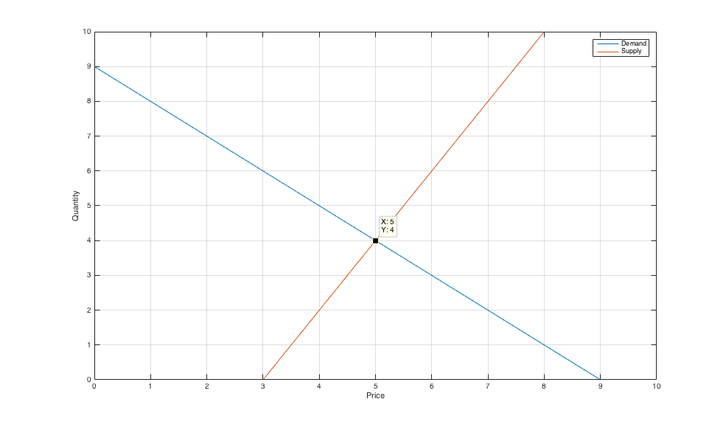

Точка пересечения графиков спроса и предложения – точка рыночного равновесия, исходя из графика – можно получить равновесную цену (**5р**) и равновесное количество (**4 штук**)

Вычислить цену и количество можно следующим способом:

$9-p= -6+2p=>15=3p=>p=5$ предположив равное кол-во товара в спросе и предложения; $Q_{d}=9-p=9-5=4;Q_{s}= -6+2p= -6+10=4$– равновесное количество.

**Источники**

ЭУМК Экономика

<http://www.glossary.ru/cgi-bin/gl_sch2.cgi?RPuywlhtuxyo>

https://ru.wikipedia.org/wiki/Валовый_внутренний_продукт

https://ru.wikipedia.org/wiki/Система_национальных_счетов

<http://unstats.un.org/unsd/nationalaccount/docs/SNA2008Russian.pdf>

http://www.rus-lib.ru/book/31/eb/17/008-105.html

<https://ru.wikipedia.org/wiki/Пирамида_потребностей_по_Маслоу>

http://www.edpsycinteractive.org/topics/conation/maslow.html